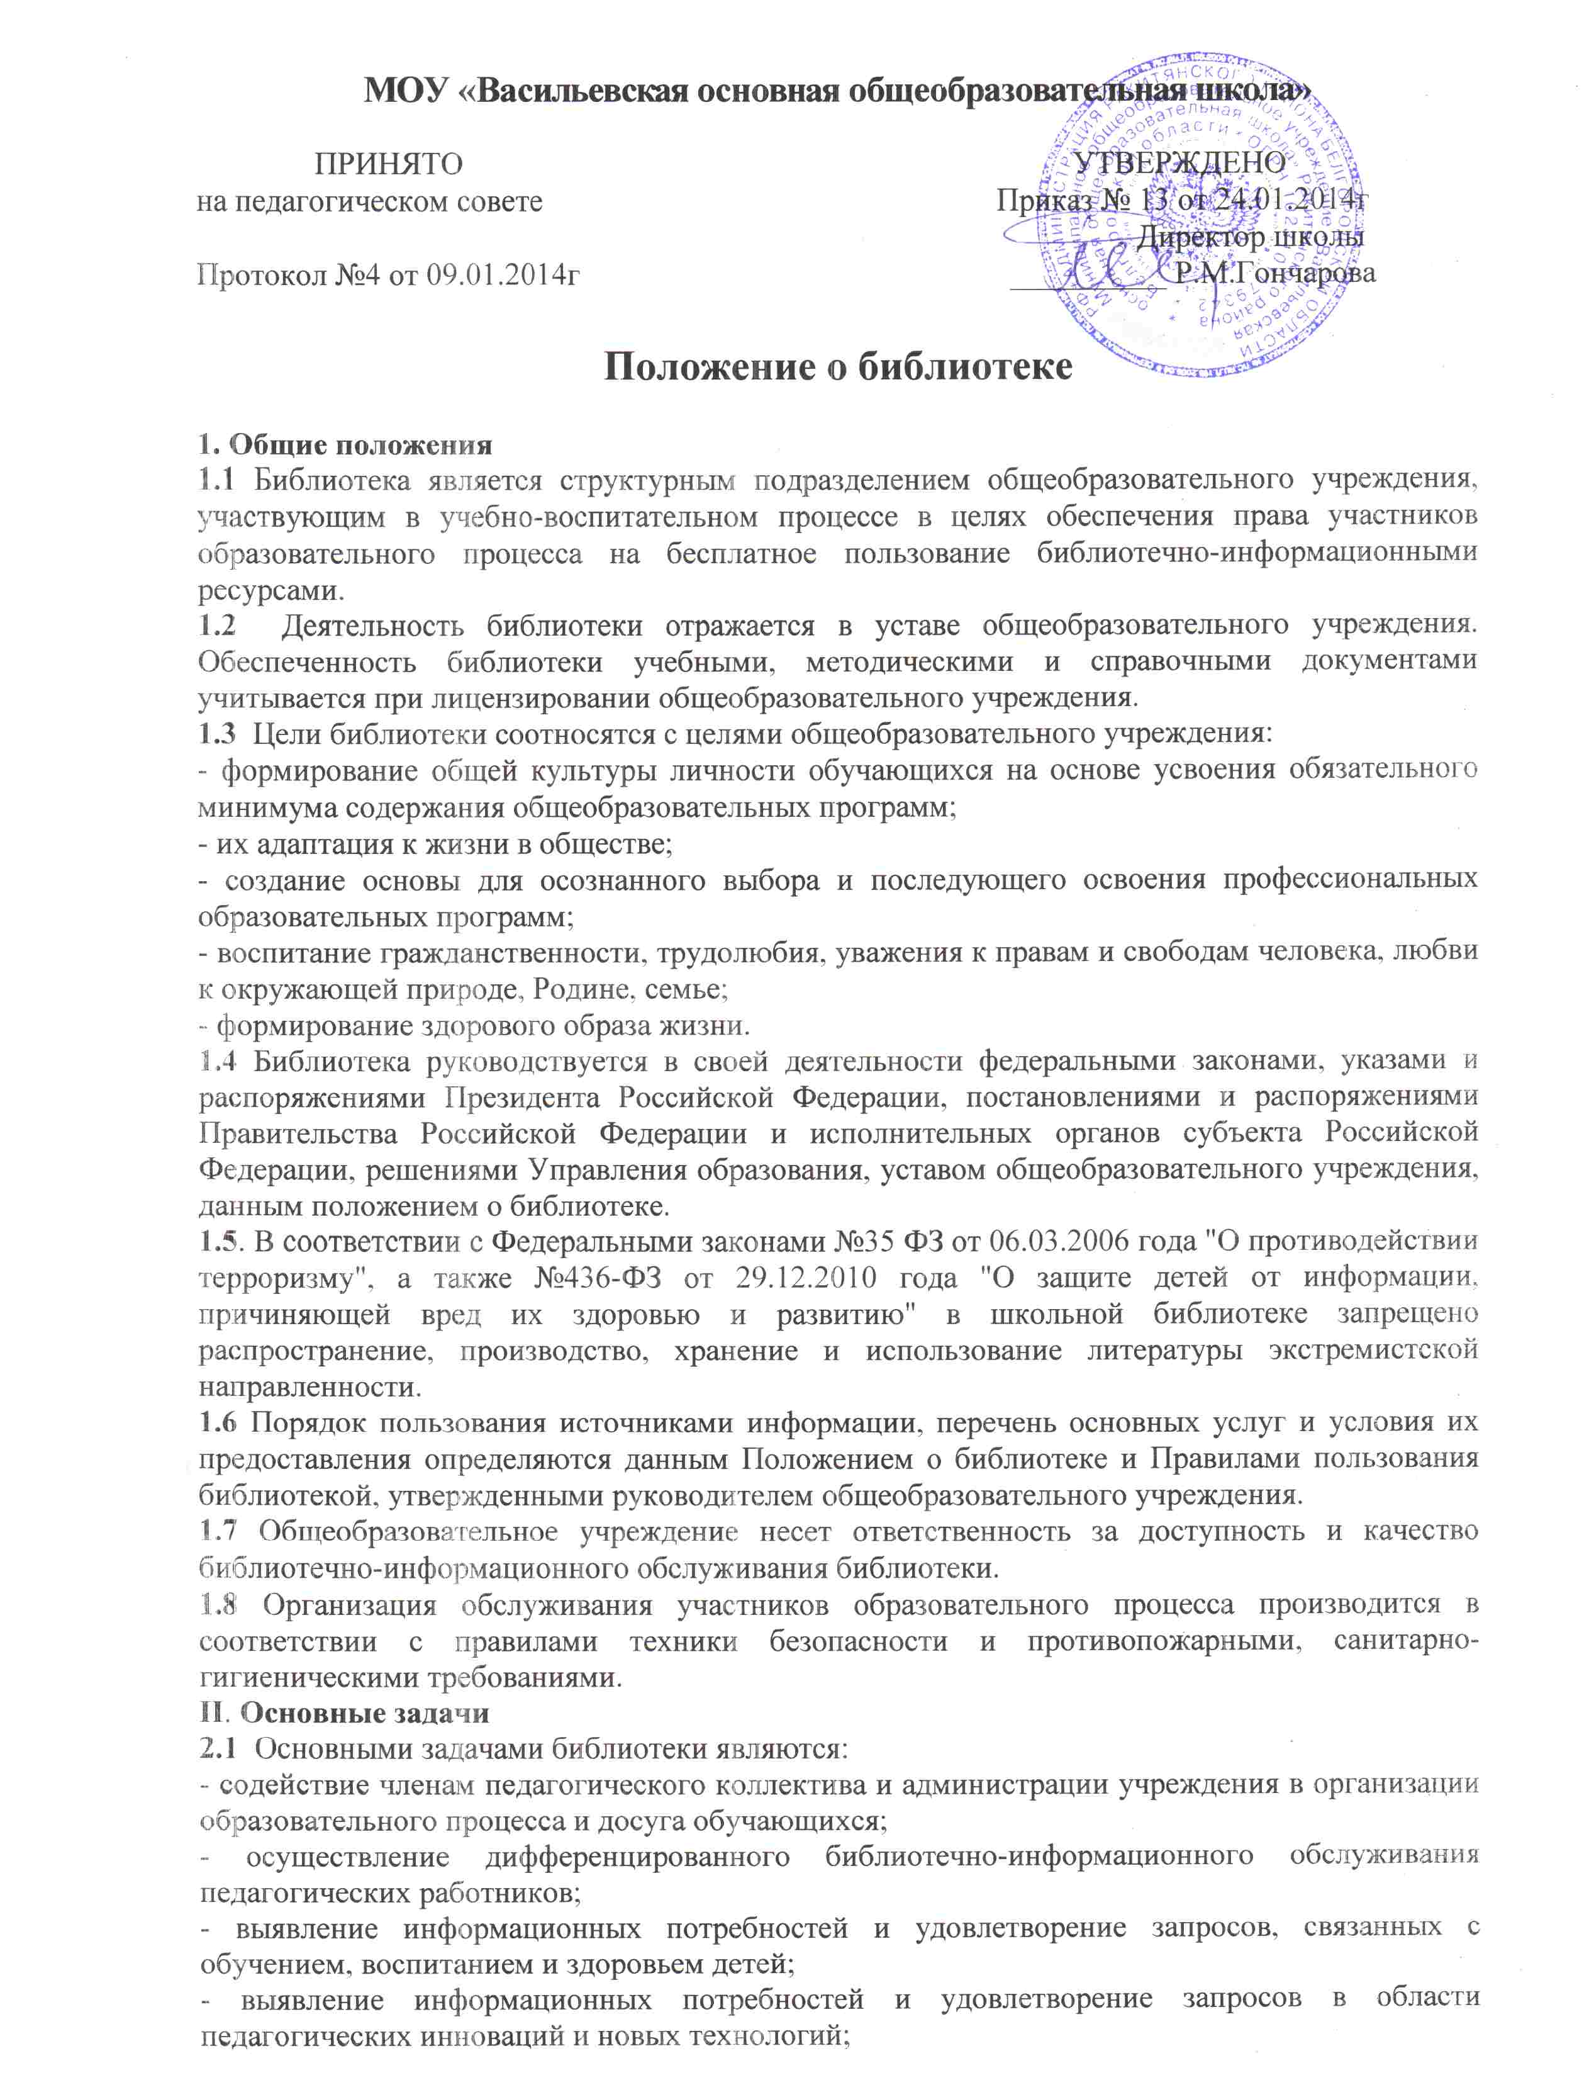
- создания банка педагогической информации как основы единой информационной службы общеобразовательного учреждения, осуществление накопления, систематизации информации по предметам, разделам и темам;
- осуществление текущего информирования (дни информации, обзоры новых поступлений и публикаций), информирования руководства общеобразовательного учреждения по вопросам управления образовательным процессом;
- осуществление дифференцированного библиотечно-информационного обслуживания родителей (иных законных представителей) обучающихся:
- удовлетворение запросов пользователя и информация о новых поступлениях в библиотеку;
- консультация по вопросам организации семейного чтения, знакомство с информацией по воспитанию детей;
- консультации по вопросам учебных изданий для обучающихся.
I1I. Организация деятельности библиотеки
3.1 Библиотечно-информационное обслуживание осуществляется на основе библиотечно-информационных ресурсов в соответствии с учебным и воспитательным планами общеобразовательного учреждения, программами, проектами и планом работы библиотеки.
3.2 Ответственность за систематичность и качество комплектования основного
фонда библиотеки, комплектование учебного фонда в соответствии с федеральными перечнями учебников и учебно-методических изданий, создание необходимых условий для деятельности библиотеки несет руководитель общеобразовательного учреждения в соответствии с уставом учреждения.
3.3 Режим работы библиотеки определяется заведующим библиотекой (библиотекарем) в соответствии с правилами внутреннего распорядка общеобразовательного учреждения. При определении режима работы библиотеки предусматривается выделение:
- двух часов рабочего времени ежедневно на выполнение внутрибиблиотечной работы;
- одного раза в месяц — санитарного дня, в который обслуживание пользователей не производится;
- не менее одного раза в месяц методического дня.
3.4 В целях обеспечения рационального использования информационных ресурсов в работе с детьми и юношеством библиотека общеобразовательного учреждения взаимодействует с модельной библиотекой Васильевского Дома культуры Ракитянского района.
1V. Управление. Штаты.
4.1 Управление библиотекой осуществляется в соответствии с законодательством Российской Федерации, субъектов Российской Федерации и уставом общеобразовательного учреждения.
4.2 Общее руководство деятельностью библиотеки осуществляет руководитель общеобразовательного учреждения.
4.3 Руководство библиотекой осуществляет заведующий библиотекой (библиотекарь), который несет ответственность в пределах своей компетенции перед обществом и руководителем общеобразовательного учреждения, обучающимися, их родителями (иными законными представителями) за организацию и результаты деятельности библиотеки в соответствии с функциональными обязанностями, предусмотренными квалификационными требованиями, трудовым договором и уставом общеобразовательного учреждения.
4.4 Заведующий библиотекой (библиотекарь) назначается руководителем общеобразовательного учреждения.
4.5 Методическое сопровождение деятельности библиотеки обеспечивает методист по учебным фондам и школьным библиотекам УО Ракитянского района.
4.6 Заведующий библиотекой (библиотекарь) разрабатывает и представляет руководителю общеобразовательного учреждения на утверждение следующие документы:
- правила пользования библиотекой;
- планово-отчетную документацию;
- технологическую документацию.
4.7 На работу в библиотеку принимаются лица, имеющие необходимую профессиональную подготовку, соответствующую требованиям квалификационной характеристики по должности и полученной специальности, подтвержденную документами об образовании и (или) квалификации.
4.8 Работники библиотеки могут осуществлять педагогическую деятельность. Совмещение библиотечно-информационной и педагогической деятельности осуществляется работником библиотеки только на добровольной основе.
4.9 Трудовые отношения работников библиотеки и общеобразовательного учреждения регулируются трудовым договором, условия которого не должны противоречить законодательству Российской Федерации о труде.
V. Права и обязанности библиотеки
5.1 Работники библиотек имеют право:
- самостоятельно выбирать формы, средства и методы библиотечно- информационного обслуживания образовательного и воспитательного процессов в соответствии с целями и задачами, указанными в уставе общеобразовательного учреждения и положении о библиотеке общеобразовательного учреждения;
- проводить в установленном порядке факультативные, элективные занятия, уроки и кружки библиотечно-библиографических знаний и информационной культуры;
- определять в соответствии с правилами пользования библиотекой общеобразовательного учреждения, утвержденными руководителем общеобразовательного учреждения, и по согласованию с родительским комитетом или Управляющим советом виды и размеры компенсации ущерба, нанесенного пользователями библиотеки;
- участвовать в управлении общеобразовательным учреждением в порядке, определяемом уставом этого учреждения;
- иметь ежегодный отпуск 28 календарных дней и дополнительный оплачиваемый отпуск в соответствии с коллективным договором между работниками и руководством общеобразовательного учреждения или иными локальными нормативными актами;
- быть представленными к различным формам поощрения, наградам и знакам отличия, предусмотренным для работников образования и культуры;
- участвовать в соответствии с законодательством Российской Федерации в работе библиотечных ассоциаций или союзов.
5.2 Работники библиотеки обязаны:
- информировать пользователей о видах предоставляемых библиотекой услуг;
- обеспечить научную организацию фондов и каталогов;
- формировать фонды в соответствии с утвержденными федеральными перечнями учебных изданий, образовательными программами общеобразовательного учреждения, интересами, потребностями и запросами всех категорий пользователей;
- совершенствовать информационно-библиографическое и библиотечное обслуживание пользователей;
- обеспечивать сохранность использования носителей информации, их систематизацию, размещение и хранение;
- обеспечивать режим работы в соответствии с потребностями пользователей и работой общеобразовательного учреждения;
- отчитываться в установленном порядке перед руководителем общеобразовательного учреждения;
- повышать квалификацию.
VI. Права и обязанности пользователей библиотеки.
6.1 Пользователи библиотеки имеют право:
- получать полную информацию о составе библиотечного фонда, информационных ресурсах и предоставляемых библиотекой услугах;
- пользоваться справочно-библиографическим аппаратом библиотеки;
- получать консультационную помощь в поиске и выборе источников информации;
- получать во временное пользование печатные издания и другие источники информации;
- продлевать срок пользования документами;
- получать тематические, фактографические, уточняющие и библиографические справки на основе фонда библиотеки;
- участвовать в мероприятиях, проводимых библиотекой;
- обращаться для разрешения конфликтной ситуации к руководителю общеобразовательного учреждения.
6.2 Пользователи библиотеки обязаны:
- соблюдать правила пользования библиотекой;
- бережно относиться к произведениям печати (не вырывать, не загибать страниц, не делать в книгах подчеркиваний, пометок), иным документам на различных носителях, оборудованию, инвентарю;
- поддерживать порядок расстановки документов в открытом доступе библиотеки, расположения карточек в каталогах и картотеках;
- убедиться при получении документов в отсутствии дефектов, а при обнаружении проинформировать об этом работника библиотеки. Ответственность за обнаруженные дефекты в сдаваемых документах несет последний пользователь;
- расписываться в читательском формуляре за каждый полученный документ (исключение: обучающиеся 1—4 классов);
- возвращать документы в библиотеку в установленные сроки;
- заменять документы библиотеки в случае их утраты или порчи им равноценными, либо компенсировать ущерб в размере, установленном правилами пользования библиотекой;
- полностью рассчитаться с библиотекой по истечении срока обучения или работы в общеобразовательном учреждении.
6.3 Порядок пользования библиотекой:
- запись обучающихся общеобразовательного учреждения в библиотеку производится по списочному составу класса в индивидуальном порядке, педагогических и иных работников общеобразовательного учреждения, родителей (иных законных представителей) обучающихся — по паспорту;
- перерегистрация пользователей библиотеки производится ежегодно;
- документом, подтверждающим право пользования библиотекой, является читательский формуляр;
- читательский формуляр фиксирует дату выдачи пользователю документов из фонда библиотеки и их возвращения в библиотеку

